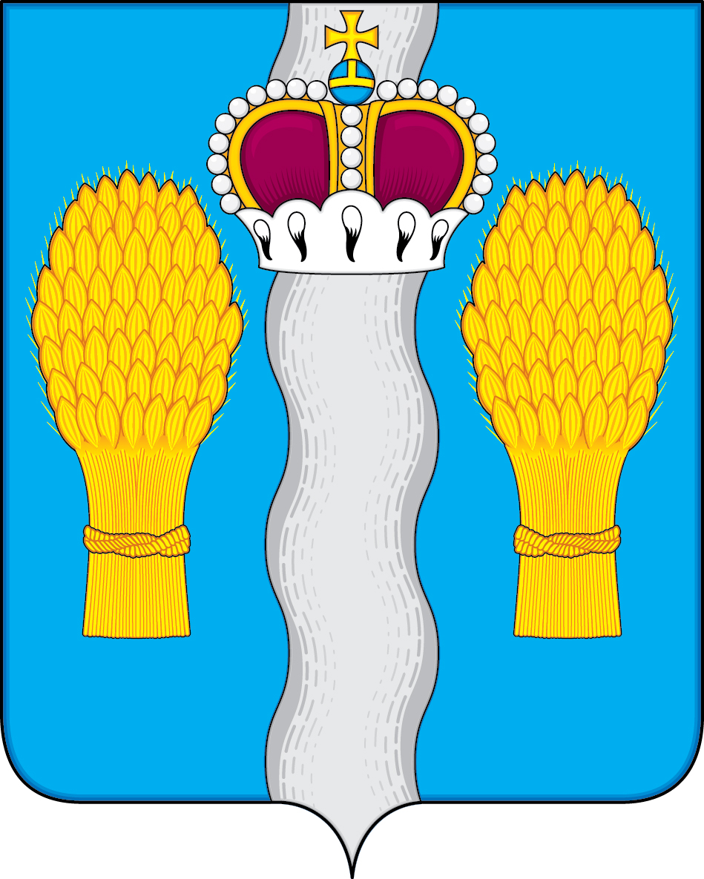
+

Р А Й О Н Н О Е С О Б Р А Н И Е

муниципального района «Перемышльский район»

РЕШЕНИЕ

с. Перемышль

« 22 » декабря 2022 г № 153

О внесении изменений и дополнений в решение Районного Собрания от 23.12.2021 №78 (в ред. от 24.03.2022 № 101, от 15.08.2022 № 128) «О бюджете муниципального района «Перемышльский район» на 2022 год и на плановый период 2023 и 2024 годов»

В соответствии с Бюджетным кодексом Российской Федерации, статьей 26 Устава муниципального района «Перемышльский район» Районное Собрание муниципального района
РЕШИЛО:
1. Внести в решение Районного Собрания муниципального района «Перемышльский район» от 23.12.2021 года № 78 (в ред. от 24.03.2022 № 101, от 15.08.2022 № 128) «О бюджете муниципального района «Перемышльский район» на 2022 год и на плановый период 2023 и 2024 годов» следующие изменения и дополнения:
1.1. Пункт 1 изложить в следующей редакции:

« 1. Утвердить основные характеристики бюджета муниципального района на 2022 год:
- общий объем доходов бюджета муниципального района «Перемышльский район» в сумме 1 268 227 854,37рубля, в том числе объем безвозмездных поступлений в сумме 1 037 635 118,37 рублей;
- общий объем расходов бюджета муниципального района «Перемышльский район» в сумме 1 283 925 027,51рублей;
- общий объем бюджетных ассигнований Дорожного фонда муниципального района «Перемышльский район» в сумме 191 451 390,95 рублей;
- нормативную величину резервного фонда администрации муниципального района «Перемышльский район» в сумме 250 000 рублей;

- верхний предел муниципального внутреннего долга муниципального района «Перемышльский район» на 01.01.2023 года в сумме 0 тыс. рублей, в том числе верхний предел по муниципальным гарантиям муниципального района 0 тыс. рублей;

- дефицит бюджета муниципального района «Перемышльский район» в сумме 15 697 173,14 рубля».
1.2. В пункте 11 цифру «119 341 288 рублей» заменить на цифру «116 443 534,70 рубля».
1.3. Приложения №№ 2, 4, 6, 8, 10, 12, 14, 15, 16, 20 изложить в новой редакции согласно приложениям № 1 - № 10.
2. Настоящее решение подлежит опубликованию.

Глава муниципального района Т.В.Спасова

